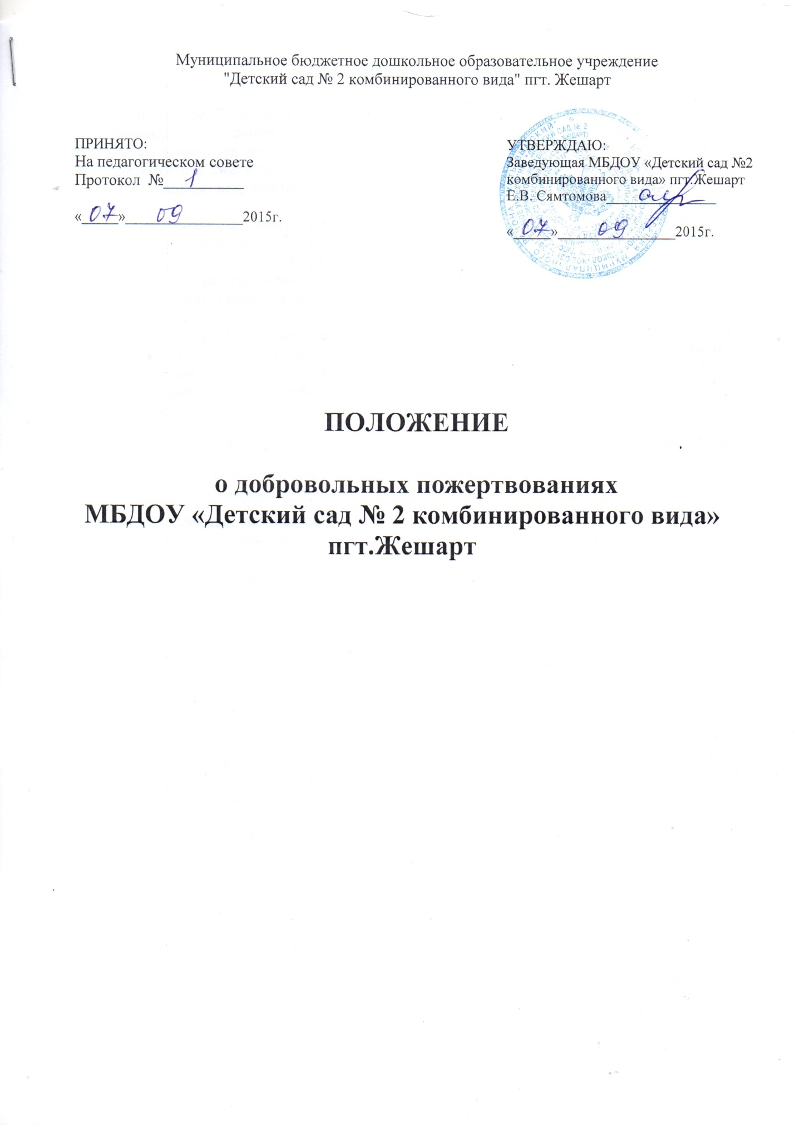

1.Общие положения.

1.1.Настоящее Положение разработано в соответствии с Гражданским кодексом Российской Федерации; Законом Российской Федерации от 11.08.95 №135-ФЗ «О благотворительной деятельности и благотворительных организациях», Уставом МБДОУ «Детский сад №2 комбинированного вида» пгт. Жешарт и другими нормативными правовыми актами, действующими в сфере образования.
1.2.Добровольными пожертвованиями физических и юридических лиц учреждения являются добровольные взносы физических лиц, спонсорская помощь организаций, любая добровольная деятельность граждан и юридических лиц по бескорыстной (безвозмездной) передаче имущества, в том числе денежных средств, бескорыстному выполнению работ, предоставлению услуг, оказанию иной поддержки.
1.3.Настоящее Положение разработано с целью: правовой защиты участников образовательного процесса и создания дополнительных условий для развития Учреждения, в том числе совершенствованию материально-технической базы, организации досуга детей, улучшению условий труда педагогических и других работников Учреждения.
1.4.Привлечение Учреждения внебюджетных средств является правом, а не обязанностью.
1.5.Основными принципами привлечения дополнительных средств является добровольность, законность, конфиденциальность их внесения физическими и юридическими лицами, в том числе родителями (законными представителями).
1.6. Настоящее Положение действует с даты его утверждения и до отмены.

2.Основные понятия.

2.1.Добровольное пожертвование – добровольная передача юридическими или физическими лицами ( в т.ч. законными представителями) имущества (денежных средств), которые должны быть использованы по объявленному
( целевому) назначению, а также дарение вещи (включая деньги, ценные бумаги) или права в общеполезных целях.
2.2. Благотворители – лица, осуществляющие благотворительные пожертвования в формах: бескорыстной (безвозмездной или на льготных условиях) передачи в собственность имущества, в том числе денежных средств и (или) объектов интеллектуальной собственности; бескорыстного (безвозмездного или на льготных условиях) наделения правами владения, пользования и распоряжения любыми объектами права собственности; бескорыстного (безвозмездного или на льготных условиях) выполнения работ, предоставления услуг благотворителями – юридическими лицами. Благотворители вправе определять цели и порядок использования своих пожертвований.
2.3.Благополучатели – юридические или физические лица, получающие
благотворительные пожертвования от благотворителей.

3. Порядок формирования и расходования добровольных пожертвований.

3.1.Между Благотворителем и Благополучателем заключается договор пожертвования. От имени Благополучателя договор заключается заведующей.
3.2.Средства пожертвований не подлежат налогообложению налогом на прибыль у получающей стороны.
3.3. Имущественное пожертвование оформляется актом приема передачи и в случае, установленном действующим законодательством, подлежит государственной регистрации. Принимаемое от Благотворителя недвижимое имущество с момента государственной регистрации является собственностью Благополучателя.
3.4.Имущество подлежит учету в реестре муниципальной собственности. Стоимость передаваемого имущества, вещи или имущественных прав определяется Благотворителем, либо сторонами договора, либо независимым оценщиком.
3.5.Добровольные пожертвования в виде денежных средств являются собственными доходами Благополучателя.
3.6.Перечисление Благотворителем денежных средств осуществляется безналичным путем через банк. Пожертвованные денежные средства зачисляются на внебюджетный счёт Благополучателя.
3.7.Распорядителем пожертвованных денежных средств является Благополучатель.

4. Цели расходования пожертвований.

4.1.Привлечение добровольных пожертвований осуществляется в целях:
- улучшения материально-технической базы учреждения;
- на проведение праздничных, спортивных, культурных мероприятий;
-проведение ремонтных работ;
-приобретение предметов хозяйственного пользования;
-развитие предметно-развивающей среды.

5. Использование пожертвований.
5.1.Добровольные пожертвования используются в соответствии с целевым назначением, определенным договором пожертвования.
5.2.Пожертвования используются в соответствии с настоящим Положением, в том числе пожертвованные денежные средства.
5.3.Благополучатель, принимающая сторона пожертвования должна отчитываться по их использованию не реже одного раза в год перед родительским комитетом.

6. Ответственность.

6.1.Заведующая несет ответственность за соблюдение порядка привлечения дополнительной поддержки, в том числе за привлечением и использованием целевых взносов, добровольных пожертвований в соответствии с настоящим Положением и действующим законодательством.

ДОГОВОР ПОЖЕРТВОВАНИЯ
денежных средств на определенные цели

пгт. Жешарт «_____»__________20___ г.

Гражданин_____________________________________________________________________________, паспорт: серия ________, № ________, выданный ________________________, проживающий по адресу: ____________________________________________________________________________, именуемый в дальнейшем «Благотворитель», с одной стороны, и Муниципальное бюджетное дошкольное образовательное учреждение «Детский сад № 2 комбинированного вида» пгт. Жешарт в лице заведующей Сямтомовой Елены Владимировны, действующей на основании Устава, именуемая в дальнейшем «Благополучатель», с другой стороны, именуемые в дальнейшем «Стороны», заключили настоящий Договор о нижеследующем:
1. ПРЕДМЕТ ДОГОВОРА
1.1.Благотворитель обязуется на добровольной основе безвозмездно передать Благополучателю в собственность на цели, указанные в настоящем Договоре, денежные средства (далее по тексту договора – Пожертвование) в размере: ________ рублей.
1.2. Пожертвование передается в собственность Благополучателя в целях содействия деятельности сфере образования для:
1.2.1. Проведение ремонтных работ;
1.2.2. Приобретение предметов хозяйственного пользования;
1.2.3. Развитие предметно-развивающей среды;
1.3. Указанные в п.1.2. цели использования Пожертвования соответствуют целям благотворительной деятельности, определенным в ст.2 Федерального закона №135-ФЗ от 11.08.1995 г. «О благотворительной деятельности и благотворительных организациях».
2. ПРАВА И ОБЯЗАННОСТИ СТОРОН
2.1. Благотворитель перечисляет на расчетный счет Благополучателя Пожертвование в течение ________ дней с момента подписания настоящего Договора.
2.2. Благотворитель вправе в любое время до перечисления Пожертвования от него отказаться. Отказ Благотворителя от Пожертвования должен быть совершен в письменной форме. В таком случае настоящий Договор считается расторгнутым с момента получения Благополучателем письменного отказа.
2.3. Благополучатель обязан использовать Пожертвование исключительно в целях, указанных в п.1.2. настоящего Договора. В соответствии с п.3 ст.582 ГК РФ Благополучатель обязан вести обособленный учет всех операций по использованию Пожертвования. Об использовании Пожертвования он обязан предоставить Благотворителю письменный отчет, а также давать возможность знакомиться с финансовой, бухгалтерской и иной документацией, подтверждающей целевое использование Пожертвования.
2.4. Если использование Пожертвования в соответствии с целями, указанными в п.1.2 настоящего Договора, становится невозможным вследствие изменившихся обстоятельств, то Пожертвование может быть использовано Благополучателем в других целях только с письменного согласия Благотворителя.
3. ОТВЕТСТВЕННОСТЬ БЛАГОПОЛУЧАТЕЛЯ
3.1. Использование Пожертвования или его части не в соответствии с оговоренными в п.1.2. Договора целями ведет к отмене Договора пожертвования. В случае отмены Договора пожертвования Благополучатель обязан возвратить Благотворителю Пожертвование.
4. ПРОЧИЕ УСЛОВИЯ
4.1. Настоящий Договор вступает в силу с момента его подписания сторонами.
4.2. Все споры, вытекающие из настоящего Договора, должны по возможности разрешаться сторонами путем переговоров и разрешаются в порядке, определённом гражданским процессуальным законодательством РФ.
4.3. Все изменения и дополнения к настоящему Договору должны быть составлены в письменной форме и подписаны уполномоченными представителями сторон.
4.4. Настоящий Договор составлен в двух экземплярах, имеющих равную юридическую силу - по одному для каждой из сторон.
5. АДРЕСА И БАНКОВСКИЕ РЕКВИЗИТЫ СТОРОН
Благотворитель  ________________________________________________________________________  (фамилия, имя, отчество)  Адрес: _______________________________________________________________________  Паспорт ____________________________________  ________________________________________________________________________  (паспорт, №, серия кем и когда выдан)  _____________________/______________  (Подпись, расшифровка подписи) | Благополучатель  Муниципальное бюджетное дошкольное образовательное учреждение  «Детский сад № 2 комбинированного вида» пгт.Жешарт  Юридический адрес: 169045, Республика Коми, Усть-Вымский р-он, пгт. Жешарт , ул. Свердлова,18 ИНН 1116005560 КПП 111601001 ОГРН 1021101053544 БИК 048702001 ОКПО 55410587 ОКАТО 87244555000 Р/с 407 01810200001000006 л/с Б9750030216-Жешдс в УФК по РК «Фи-нансовое управление администрации МР «Усть-Вымский» МБДОУ « Детский сад №2 комбинированного вида» пгт. Жешарт  Тел/факс (82134) 46-793  Заведующая  ___________________ Е.В.Сямтомова

ДОГОВОР ПОЖЕРТВОВАНИЯ
ИМУЩЕСТВА

пгт. Жешарт «_____»__________20___ г.

Муниципальное бюджетное дошкольное образовательное учреждение «Детский сад № 2 комбинированного вида» пгт. Жешарт в лице заведующей Сямтомовой Елены Владимировны, действующей на основании Устава, именуемая в дальнейшем «Благополучатель» и _____________________________________________________________________________
_____________________________________________________________________________
именуемый в дальнейшем «Благотворитель», с другой стороны, заключили настоящий Договор о нижеследующем:

1.Благотворитель безвозмездно передает, а Благополучатель принимает не позднее «_________» 20____г. в качестве пожертвования принадлежащее Благотворителю на праве собственности имущество для _____________________________________________________________________________
(указать цель использования имущества)
Наименование имущества:__________________________________________
_____________________________________________________________________________________________

Характеристика имущества:__________________;__________________ _____________
2.Указанное имущество принадлежит Благотворителю на основании _____________________________________________________________________________.
3.Стоимость передаваемого имущества в качестве пожертвования составляет_________________________________________________________________________ руб.
4.Передача имущества оформляется путем подписания акта приема-передачи согласно приложению, которое является частью договора. Имущество считается переданным с момента подписания указанного акта и его фактической передачи.
5.Пожертвованное имущество может быть использовано Благополучателем только в соответствии с п.1 настоящего договора.
6.Если использование пожертвованного имущества в соответствии с указанным Благотворителем назначением или изменение этого назначения становится вследствие изменившихся обстоятельств невозможным, оно может быть использовано по другому назначению лишь с согласия Благотворителя.
7.Использование пожертвованного имущества не в соответствии с указанным Благотворителем в п.1 настоящего договора назначением или изменение этого назначения с нарушением правил, предусмотренных п.6 настоящего договора, дает право Благотворителю требовать отмены пожертвования.
8.Имущество, указанное в п.1 настоящего договора, никому не продано, не заложено, в споре и под запретом (арестом) не состоит.
9.Благополучатель обязуется обеспечить доступ Благотворителю для проверки целевого использования пожертвованного имущества.
10.Расходы по оформлению настоящего договора уплачивает _____________________________________________________________________________,
(Указать того, кто уплачивает расходы по оформлению договора)
если отчуждение имущества требует государственной регистрации или нотариального удостоверения.
11.Настоящий Договор вступает в силу с момента заключения или с момента государственной регистрации (нотариального удостоверения) и заканчивается после выполнения принятых на себя обязательств сторонами в соответствии с условиями договора.
12. Настоящий договор составлен в двух экземплярах: по одному для каждой из сторон.
13. Адреса, реквизиты и подписи сторон:

Благотворитель  ________________________________________________________________________  (фамилия, имя, отчество)  Адрес: _______________________________________________________________________  Паспорт ____________________________________  ________________________________________________________________________  (паспорт, №, серия кем и когда выдан)  _____________________/______________  (Подпись, расшифровка подписи) | Благополучатель  Муниципальное бюджетное дошкольное образовательное учреждение  «Детский сад № 2 комбинированного вида» пгт.Жешарт  Юридический адрес: 169045, Республика Коми, Усть-Вымский р-он, пгт. Жешарт , ул. Свердлова,18 ИНН 1116005560 КПП 111601001 ОГРН 1021101053544 БИК 048702001 ОКПО 55410587 ОКАТО 87244555000 Р/с 407 01810200001000006 л/с Б9750030316-Жешдс в УФК по РК «Фи-нансовое управление администрации МР «Усть-Вымский» МБДОУ « Детский сад №2 комбинированного вида» пгт. Жешарт  Тел/факс (82134) 46-793  Заведующая  ___________________ Е.В. Сямомова

Приложение к
договору пожертвования

Акт приема-передачи имущества

от"_____"______________20____г. №_______
В соответствии с договором пожертвования имущества от "_____"______________20____г. Благотворитель безвозмездно передал, а Благополучатель принял в качестве пожертвования принадлежащее Благотворителю на праве собственности имущество для ________________________________________________________________.
(Указать цель использования имущества)
Наименование имущества: _________________________________________________________________.
Характеристика имущества: _________________________________________________________________.
Стоимость имущества: ___________________руб.
Благополучатель  Адрес:_______________  Реквизиты: ___________ | Благотворитель  Адрес: _______________  Реквизиты: ___________

Расписка в получении денежных средств
______________________________ _______________
(Место составления договора) (Дата)
Я, _______________________________________________________________, получил денежные
(Ф.И.О. лица, которому доверяются денежные средства)
средства от указанных ниже лиц в указанных ниже размерах для приобретения за счет данных лиц и передачи _________________________________________________ от их имени в качестве
(Наименование образовательной организации в дательном падеже)
благотворительного пожертвования на цели ____________________________________________
(Указать общественно-полезную цель)
и обязуюсь приобрести __________________________________________________ и передать их
(Указать приобретаемые предметы)
учреждению за счет и от имени данных лиц, а также представить данным лицам отчет о выполнении этого обязательства в устной форме с представлением соответствующих документов в срок до "____" ________________ 20___ г.
Ф.И.О. доверителя | Сумма (руб.) | Подпись поверенного
Итого получил: _______________________________ руб.
_____________________/______________________________________________
(Подпись) (Ф.И.О. лица, которому доверяются денежные средства)

